# 网上书店管理系统

# 需求分析报告

## 概述

### 1.1软件描述

设计一个小型的数据库应用系统，服务于一个网上书店的日常处理业务及网上购书业务，包括供书目录、库存管理、采购管理、客户管理，顾客订单管理、发货管理，供应商管理及网上浏览等。

总体设计要求：书店内部日常处理业务通过C/S模式来实现，而顾客可通过Internet进行网上订书及查询浏览，为改善性能，应尽量将业务规则放在中间层或数据库服务器一端。

### 1.2 软件功能

该系统的主要功能如下：

1、供书目录及库存管理

供书目录管理及库存管理为书店的主要日常业务，应包括建立和更新供书目录，新书入库功能等。需要记录供书的信息有：书号，书名，作者（最多可包括四个作者，有序），出版社，价格，关键字（最多10个），存货量，供书商等，并且需考虑丛书的问题（即一个书号包含多本书）。

2、采购管理

采购管理为书店的主要日常业务之一，包括缺书登记管理及采购单管理。

缺书登记可通过以下几种方法生成：

1）直接进行缺书登记，包括书号，书名，出版社，供书商，数量，登记日期。

2）存书量低于一定限度时，自动生成缺书记录（注：不能有重复）

采购单管理：根据缺书记录单可选择生成采购单，到货时对采购单作相应处理，并增加库存量，删除缺书记录等。

3、客户管理

客户管理包括客户信息管理及信用管理。需要记录客户的信息包括：网上ID，登录密码，名称，地址，帐户余额，信用等级等。

有关客户信息的管理，分别由书店管理和客户网上管理完成，书店管理包括收到客户的款项后，增加客户的帐户余额；调整信用额度。客户其他信息由客户在网上维护，如注册一个新的用户，修改用户信息等等。

信用等级分为五级，一级为10%的折扣，不能透支；二级为15%的折扣，不能透支；三级为15%的折扣，可先发书再付款，透支有额度限制；四级为20%的折扣，可先发书再付款，透支有额度限制；五级为25%的折扣，可先发书再付款，透支无额度限制。信用等级管理有两种形式：一种是书店进行管理；一种是自动进行管理，即在每月月初根据该帐户的余额或累计购书总金额进行调整，如帐户余额超过一定金额，提升其信用额度。

4、顾客订单管理和发货管理

顾客订单包括订单号，订货日期，客户ID，书号，订书数量，金额，发货地址，发货情况等。

订单由顾客在网上申请生成。一个订单可订多本书（可选）。并仅能对书库中已有的书目进行订购，库存量不足时可以先订货；当客户查询的书目在书库中没有找到时，将会询问客户是否希望做进一步的询价及报价。

发货管理为书店日常业务管理之一，必须根据订单情况及客户的信用等级判断其付款额是否到帐，并相应扣减其帐户余额后，才能发货。

5、供应商管理

供应商相关信息，包括：供应商基本信息，供应商供货信息，并且不同的供应商发布自己现有书目信息。

6、网上浏览查询

可查询以下二类信息：

1）客户相关信息，包括：客户基本信息，客户历史订单信息，相关订单的发货信息等。

2）书目信息：可按照书号，书名，出版社，关键字（可指定匹配程度（可选））、作者，进行查询，并可进行模糊查询（可选）。

要求：必须根据所有必选的功能和数据需求设计实现完整的数据库（包括：各种表，视图，必要的存储过程，触发器等）。

## 需求分析

网上书店系统流程图如图所示

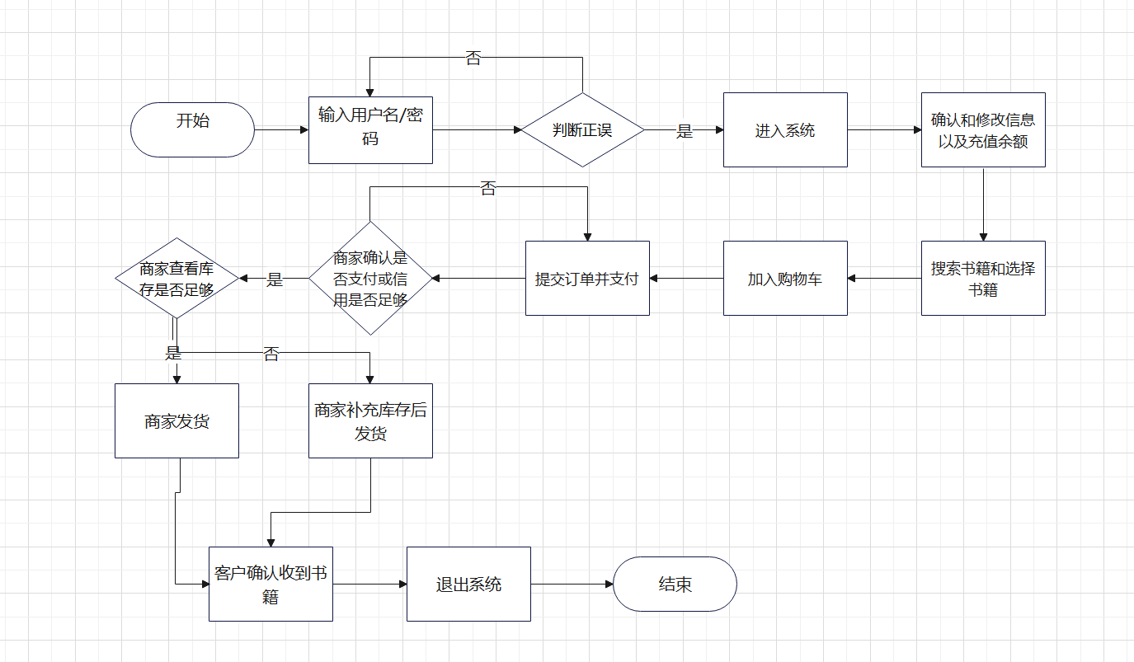

## 概念设计

### 3.1E-R图

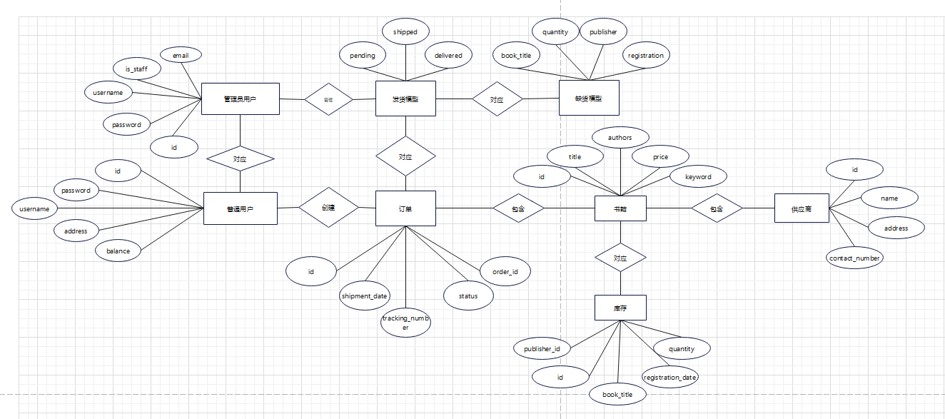

### 3.2 实体及属性

1. 供书目录及库存管理

书籍表 (Books): 记录书本的基本信息。

书号 (book_id)

书名 (title)

作者 (author) [最多4个]

出版社 (publisher)

价格 (price)

关键字 (keywords) [最多10个]

存货量 (stock_quantity)

丛书表 (BookSeries): 处理一个书号包含多本书的情况。

丛书ID (series_id)

丛书名 (series_name)

书号 (book_id)

2. 采购管理

缺书登记表 (OutOfStock)：

书号 (book_id)

书名 (title)

出版社 (publisher)

供书商 (supplier_id)

需要采购的数量 (quantity)

登记日期 (register_date)

采购单表 (PurchaseOrders)：

采购单号 (order_id)

书号 (book_id)

供应商ID (supplier_id)

采购数量 (quantity)

采购价格 (purchase_price)

状态 (status)

3. 客户管理

客户表 (Customers)：

客户ID (customer_id)

网上ID (online_id)

登录密码 (password)

名称 (name)

地址 (address)

帐户余额 (balance)

信用等级 (credit_level)

4. 顾客订单管理和发货管理

订单表 (Orders)：

订单号 (order_id)

客户ID (customer_id)

订货日期 (order_date)

书号 (book_id)

订书数量 (quantity)

总金额 (total_amount)

发货地址 (shipping_address)

发货状态 (shipping_status)

发货表 (Shipments)：

发货ID (shipment_id)

订单号 (order_id)

发货日期 (shipping_date)

发货状态 (status)

5. 供应商管理

供应商表 (Suppliers)：

供应商ID (supplier_id)

供应商名称 (name)

联系方式 (contact_info)

供应商供货书籍表 (SupplierBooks)：

供应商ID (supplier_id)

书号 (book_id)

供货价格 (supply_price)

6. 网上浏览查询

客户历史订单查询: 可以通过客户ID查询客户的所有历史订单，订单信息包括订单号、书号、订购数量、发货情况等。

书目信息查询: 可以通过书号、书名、出版社、关键字（支持模糊匹配）、作者进行查询。

## 四．数据库设计

### 4.1 关系模型

书籍 (Books) 与 丛书 (BookSeries) 通过 series_id 关联。

书籍 (Books) 与 缺书登记 (OutOfStock) 通过 book_id 关联。

订单 (Orders) 与 书籍 (Books) 通过 book_id 关联。

订单 (Orders) 与 客户 (Customers) 通过 customer_id 关联。

发货 (Shipments) 与 订单 (Orders) 通过 order_id 关联。

采购单 (PurchaseOrders) 与 书籍 (Books) 通过 book_id 关联。

供应商 (Suppliers) 与 供应商书籍 (SupplierBooks) 通过 supplier_id 关联。

供应商书籍 (SupplierBooks) 与 书籍 (Books) 通过 book_id 关联。

### 4.2存储过程和触发器

库存更新触发器：每次订单生成或采购完成时，触发器更新相应书籍的库存量。

订单状态更新存储过程：处理订单发货、退货等操作。

信用管理存储过程：当客户订单完成时，更新客户信用等级和账户余额。

这个概念模型为系统的数据库设计提供了框架，可以根据具体需求进一步扩展和优化。

### 4.3 表结构

auth_user

|  |  |  |  |  |  |
| --- | --- | --- | --- | --- | --- |
| 序号 | 列名 | 数据类型 | 非空 | 主键 | 含义 |
| 1 | id |  | 是 | 是 | 唯一标识符 |
| 2 | password |  | 是 | 非 | 账号密码 |
| 3 | Last_login |  | 是 | 非 | 最后登录时间 |
| 4 | username |  | 是 | 非 | 用户名称 |
| 5 | email |  | 是 | 非 | 邮箱号 |

Bookstore_book

|  |  |  |  |  |  |
| --- | --- | --- | --- | --- | --- |
| 序号 | 列名 | 数据类型 | 非空 | 主键 | 含义 |
| 1 | id | int | 是 | 是 | 唯一标识符 |
| 2 | title | char | 是 | 非 | 书名 |
| 3 | author | char | 是 | 非 | 作者 |
| 4 | price | int | 是 | 非 | 价格 |
| 5 | keywords | char | 是 | 非 | 关键词 |
| 6 | Stock_quantity | int | 是 | 非 | 库存量 |
| 7 | Publisher_id | int | 是 | 非 | 出版社编号 |

Bookstore_inventory

|  |  |  |  |  |  |
| --- | --- | --- | --- | --- | --- |
| 序号 | 列名 | 数据类型 | 非空 | 主键 | 含义 |
| 1 | id | Int | 是 | 是 | 唯一标识符 |
| 2 | Stock_quantity | int | 是 | 非 | 库存量 |
| 3 | Shelf_location | char | 是 | 非 | 库存位置 |
| 4 | Book_id | int | 是 | 非 | 书籍编号 |

Bookstore_order

|  |  |  |  |  |  |
| --- | --- | --- | --- | --- | --- |
| 序号 | 列名 | 数据类型 | 非空 | 主键 | 含义 |
| 1 | id | int | 是 | 是 | 唯一标识符 |
| 2 | Total_amount | int | 是 | 非 | 总价 |
| 3 | status | char | 是 | 非 | 订单状态 |
| 4 | Customer_id | int | 是 | 非 | 顾客编号 |
| 5 | Created_at | int | 是 | 非 | 创建时间 |

Bookstore_orderbook

|  |  |  |  |  |  |
| --- | --- | --- | --- | --- | --- |
| 序号 | 列名 | 数据类型 | 非空 | 主键 | 含义 |
| 1 | Id | int | 是 | 是 | 唯一标识符 |
| 2 | quantity | int | 是 | 非 | 数量 |
| 3 | Total_prince | int | 是 | 非 | 总价格 |
| 4 | Book_id | int | 是 | 非 | 书籍编号 |
| 5 | Order_id | int | 是 | 非 | 订单编号 |

Bookstore_publisher

|  |  |  |  |  |  |
| --- | --- | --- | --- | --- | --- |
| 序号 | 列名 | 数据类型 | 非空 | 主键 | 含义 |
| 1 | id | int | 是 | 是 | 唯一标识符 |
| 2 | name | char | 是 | 非 | 出版社名 |
| 3 | address | char | 是 | 非 | 地址 |
| 4 | Contact_number | int | 是 | 非 | 联系电话 |

### 4.4 表的建立

